ФАНО России обсудило с сибирскими учеными будущее российской науки
ФАНО России провело в Новосибирском Академгородке форсайт-сессию, посвященную приоритетам развития отечественной науки. Цель мероприятия заключалась в том, чтобы сравнить взгляд государства на ключевые задачи, которые стоят перед научным сообществом с позицией самих ученых. В дискуссии приняли участие руководители Сибирского отделения Российской академии наук, председатели Объединенных научных советов СО РАН, а также представители научной молодежи.
Открыл работу сессии заместитель руководителя ФАНО России Алексей Медведев. В приветственном слове он сформулировал цель предстоявшей дискуссии: «Вы знаете приоритетные направления развития науки и техники, которые были установлены указом Президента РФ в 2011 году. Вы видели их уточненный список в проекте указа на 2015 год», – обратился он к участникам заседания. «Для ФАНО России принципиально услышать позицию СО РАН, насколько точно определены эти направления, являются ли они приоритетными для Сибири».
А. Медведев также попросил участников форсайт-сессии подумать над тем, есть ли общие первоочередные задачи для фундаментальной и прикладной науки или каждая из них живет и развивается по своим законам. «Для агентства – это не праздные вопросы», – пояснил заместитель руководителя ФАНО России. «Любые структурные изменения следуют за четким пониманием тех задач, на решение которых они должны быть направлены. И это обсуждение – возможность еще раз уточнить вместе с вами направления, которые могут лечь в основу исследовательских программ вокруг которых можно будет построить интеграционные проекты».
Программный подход поддержал вице-президент СО РАН, академик Василий Фомин. Представляя позицию возглавляемого им Объединенного ученого совета (ОУС) по энергетике, машиностроению, механике и процессам управления, он отметил: «У каждого института есть свои наработки. Мы можем объединить наши усилия и пойти вместе. Это все надо делать программами, но с четким пояснением, кто координатор этой программы и с кого надо спрашивать за результат».
Председатель Объединенного научного совета по химии, академик Валентин Пармон в качестве приоритета назвал развитие глубокой переработки ресурсов, прежде всего органического сырья и руд. «Без этого Россия так и останется сырьевой страной», – прогнозирует ученый. Первый шаг в новом направлении уже сделан. В настоящий момент на базе Института катализа имени Г.К. Борескова, которым руководит академик, создается Федеральный исследовательский центр по глубокой переработке углеводородов.
«У нас нет перерабатывающей промышленности в области редкоземельных металлов, и нам никто не продаст эти металлы, потому что они используются в технологиях двойного назначения. Вот на что надо обратить внимание», – обратился к участникам сессии академик Николай Похиленко, представлявший Объединенный научный совет по наукам о Земле. «Есть очень интересные виды сырья и нам надо кооперироваться с химиками, потому что без новых технологий переработки, руды останутся рудами и не станут металлами».
«То, что здесь при обсуждении фундаментальных проблем развития не обсуждаются вопросы развития и научного обеспечения нефтегазового комплекса – для меня, по меньшей мере, удивительно», – такими словами начал свое выступление академик Алексей Конторович. Он рассказал о масштабном интеграционном проекте по развитию угольной промышленности и углехимии, который реализуется в Кемеровской области под эгидой ФАНО России. Центр объединит несколько институтов. Новая структура будет активно сотрудничать с вузами и промышленными предприятиями.
Развитию биотехнологий, молекулярной и синтетической биологии был посвящен доклад академика Валентина Власова. По его словам, в Новосибирске уже сейчас могут быть запущены три интеграционных программы. Одна – в области экологии и две, ориентированные на медицину и агробиотехнологии.
Тему развития медицинской отрасли продолжил директор Научно-исследовательского института физиологии и фундаментальной медицины, академик Любомир Афтанас. Он выделил три приоритетных направления. Сюда вошли нейронаука, персонализированная медицина, а также клеточные технологии. По его словам, для решения прорывных задач в этих областях, институты в Сибири могут кооперироваться вне зависимости от их территориального расположения. Он также отметил, что к Общему собранию РАН готовится доклад по проекту «Арктика». Учитывая опыт, которым обладают сибирские ученые в области приполярной медицины, у этой программы есть все шансы стать локомотивом развития нового направления в области здравоохранения.
«Именно иммунология найдет подходящие способы для лечения основных заболеваний, таких как рак, атеросклероз, аллергия», – поделился своим взглядом на будущее медицины академик Владимир Козлов. В основе всех этих болезней лежит нарушение функций иммунных клеток человека. Он предложил создать в регионе Федеральный научный центр фундаментальной иммунологии и трансляционной медицины. В нем будут проводиться фундаментальные исследования, и разрабатываться новые технологии диагностики. Для испытаний полученных методов лечения создается мощная клиническая база, с участием ведущих медицинских учреждений Новосибирска.
Академик Александр Донченко рассказал о перспективах развития в регионе агробиотехнологий. В настоящий момент прорабатывается интеграционный проект, цель которого укрепить продуктовую безопасность России. Сразу несколько ведущих исследовательских институтов Сибири объединятся в Федеральный научный центр для того, чтобы вместе разрабатывать новейшие технологии по выращиванию зерна, производству мяса, молока, продуктов питания.
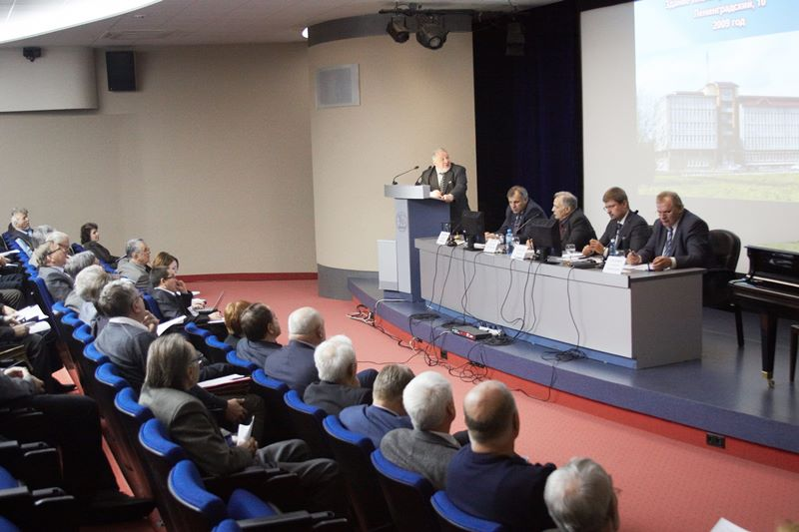
Уровень технологического развития напрямую зависит от уровня развития науки о материалах. Такая мысль прозвучала в докладе академика Сергея Псахье. По его словам, прорывные технологии невозможны без новых композитов. Над этой проблемой сегодня работают лучшие умы мировой науки. Сибирским ученым тоже есть что предложить. Ради поиска материалов новой структуры ряд научных институтов решили объединить свои силы в один интеграционный проект.
В качестве представителя гуманитарных наук на форсайт-сессии присутствовал академик Вячеслав Молодин. По его словам, археология и этнография помогают человеку понять историю своей страны. Они играют важную роль в образовании гражданина, воспитывают в нем патриота. Ученый рассказал, что в ФАНО России представлен пилотный проект – Национальный исследовательский институт археологии и этнографии СО РАН. Новая структура будет способствовать интенсификации и повышению конкурентоспособности научных исследований в этой области.
Подводя итоги дискуссии, заместитель руководителя ФАНО России Алексей Медведев отметил, что большинство из приоритетов, названных в ходе форсайт-сессии, в том или ином виде присутствуют в правительственном перечне. Поэтому говорить о том, что у научного сообщества существует альтернативный взгляд на развитие науки и технологий – преждевременно. Не исключено, что причина тому – условное разделение науки на фундаментальную и прикладную. Однако отсутствие четких приоритетов в фундаментальной науке, заставляет государство искать свои способы оценки ее эффективности, в том числе с помощью наукометрии и экспертной оценки.
«Если научные задачи не рождаются внутри самого сообщества, их будет ставить государство. Оно же и будет структурировать институты, в соответствие со своими потребностями. Для научного сообщества – это скрытый вызов, на который нужно будет ответить», – подытожил А. Медведев.

